ТЕМА 2. ПРИБЛИЖЁННЫЕ РЕШЕНИЯ АЛГЕБРАИЧЕСКИХ И ТРАНСЦЕНДЕНТНЫХ УРАВНЕНИЙ.
ПРАКТИЧЕСКОЕ ЗАНЯТИЕ.
РЕШЕНИЕ НЕЛИНЕЙНЫХ СКАЛЯРНЫХ УРАВНЕНИЙ МЕТОДОМ
ПОЛОВИННОГО ДЕЛЕНИЯ И МЕТОДОМ ИТЕРАЦИЙ. РЕШЕНИЕ
НЕЛИНЕЙНЫХ СКАЛЯРНЫХ УРАВНЕНИЙ МЕТОДОМ ХОРД И КАСАТЕЛЬНЫХ.
Выполнил: студент группы И-23-2 Зайцев Олег
Дано уравнение: 8cosx-x=6
1. Применяя графический и аналитический способы, найти отрезок существования корня данного уравнения.
Сначала преобразуем уравнение к виду: у = 8cosx – x – 6
С помощью графического калькулятора геогебра
https://www.geogebra.org/graphing?lang=ru был построен график этого
уравнения
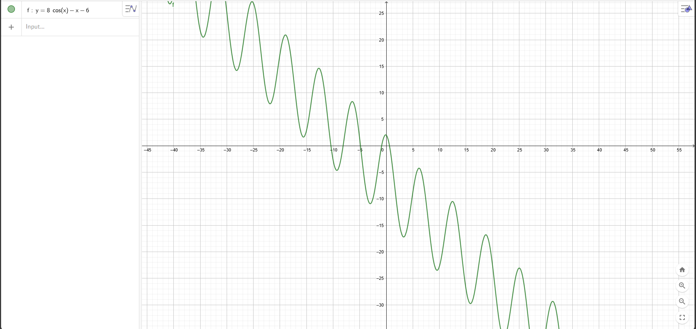
Рисунок 1 – График уравнения у = 8cosx – x – 6

Как видно из графика наши функции пересекаются в нескольких
точках. Эти точки и есть решение нашего уравнения, однако для
дальнейшего решения выберем одну любую. Например, точку 0.6 из
промежутка [0;1] как показано на рис.2.
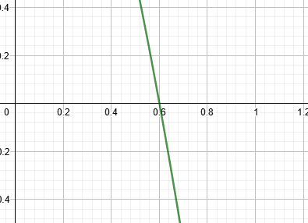
Рисунок 2 – Точка 0.6 на промежутке [0;1]

2) Вычислить корень (один из корней) данного уравнения с
Точностью
ε₁ = 10⁻², ε₂ = 10⁻⁶
a. методом половинного деления;
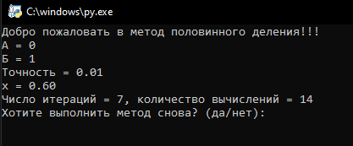
Рисунок 3 – Метод половинного деления с точностью 0.01
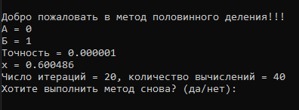
Рисунок 4 – Метод половинного деления с точность 0.000001

b. методом простых итераций;
c. методом хорд;
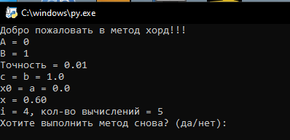
Рисунок 5 – Метод хорд с точностью 0.01
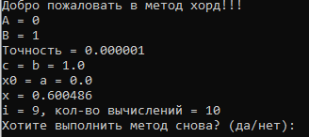
Рисунок 6 – Метод хорд с точностью 0.000001

d. методом касательных.
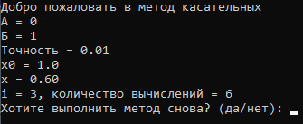
Рисунок 7 – Метод касательных с точностью 0.01
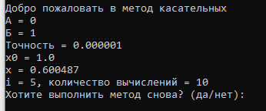
Рисунок 8 – Метод касательных с точностью 0.000001

Метод | Начальное приближение | Корень | Точность | Число итераций | Количество вычислений функций
Половинного деления | [0;1] | 0.60 | 0.01 | 7 | 14
Половинного деления | [0;1] | 0.600486 | 0.000001 | 20 | 40
Метод простой итерации

Метод Хорд | [0;1] | 0.60 | 0.01 | 4 | 5
Метод Хорд | [0;1] | 0.600486 | 0.000001 | 9 | 10
Метод касательных | [0;1] | 0.60 | 0.01 | 3 | 6
Метод касательных | [0;1] | 0.600487 | 0.000001 | 5 | 10

Вывод:
На основе приведенных данных можно сделать следующие выводы о эффективности различных численных методов:
1. Метод половинного деления
- Наиболее надежный и простой в реализации метод
- Самый медленный из рассмотренных методов - требует наибольшего количества итераций
- Для достижения точности 0.000001 потребовалось 20 итераций и 40 вычислений функции
2. Метод хорд
- Значительно быстрее метода половинного деления
- Для точности 0.01 потребовалось всего4 итерации против 7 у метода половинного деления
- Экономичен по количеству вычислений функции - всего 5 вычислений для точности 0.01

3. Метод касательных
- Самый быстрый из рассмотренных методов
- Для достижения точности 0.01 потребовалось всего 3 итерации
- Однако требует вычисления производной функции, что увеличивает сложность реализации
- На каждой итерации требуется два вычисления: f(x) и f'(x)

